Universidad de Concepción del Uruguay
Facultad de Ciencias Médicas
Centro Regional Rosario
Licenciatura en Nutrición
Tesina presentada para completar los requisitos del
plan de estudios de la carrera Licenciatura en Nutrición.
“RELACION ENTRE LA INGESTA Y EL CONOCIMIENTO DE ALIMENTOS FUENTE DE CARBOHIDRATOS PRE, PER Y POST PARTIDO EN JUGADORAS DE HOCKEY AMATEUR, PRIMERA DIVISIÓN, ENTRE 20 Y 40 AÑOS DE EDAD DEL CLUB NEWELL’S OLD BOYS DE LA CIUDAD DE ROSARIO”.

ALUMNA: GISELA MARGARITA FRANCHISQUINI
DIRECTORA DE TESINA: LIC.EN NUTRICION NATACHA GARCIA MAT: N°914
CO_DIRECTORA: LIC EN NUTRICION GRETA GENTILI MAT: N° 1333/2
Rosario, abril 2020

“Las opiniones expresadas por los autores de esta Tesina no representan necesariamente los criterios de la Carrera Licenciatura en Nutrición de la Facultad de Ciencias Agrarias de la Universidad de Concepción del Uruguay”

AGRADECIMIENTO

Nace la necesidad de agradecer a mis padres quienes me acompañaron en cada paso de mi carrera, a mis hermanos y sobrinos que los amo.
Un agradecimiento especial a dos grandes personas y amigas que admiro y quiero mucho mi directora Natacha Lis García y a mi co-directora Greta Gentili por su tiempo y dedicación.
A todas las autoridades de la Universidad de Concepción del Uruguay.
Al Club Atlético NEWELL’S OLD BOYS de la ciudad de Rosario que colaboró desinteresadamente para que pueda llevar a cabo el trabajo.
A las jugadoras de hockey que integraron el estudio, especialmente a mi amiga Virginia Santángelo quien me incentivo para realizar el estudio en el club NEWELL´S OLD BOYS.
Agradecerle a mi hijo Juan Cruz y a mi gran compañero de vida Néstor que son lo más importante en mi vida, por inspirarme y ayudarme a terminar la Licenciatura en Nutrición.

ÍNDICE GENERAL
Página
- RESUMEN….……………...……………….….…………………………………..10
- PALABRAS CLAVES…………………………………………………………..…11
- INTRODUCCIÓN…...………………..…….……………………………………...12
- JUSTIFICACIÓN…..………………………………………………………............13
- ANTECEDENTES………….…...……………………………….…………...........14
- PLANTEO DEL PROBLEMA…………..…...…………………………………….18
- OBJETIVOS DE LA INVESTIGACIÓN….…..……………..…………………….18
- HIPÓTESIS……….………………….…………………….……………………….19
- MARCO TEÓRICO………………………………………………………………...19
Actividad física y deporte…………………………………………..…………………19
El Hockey como deporte……………………………………………………………...21
Características y reglas del hockey ……………..…..………………………...……21
Composición corporal adecuada para la práctica del deporte …………………..23
Concepto de energía………………………………………………………………….23
Carbohidratos…………………………………………………………..………….…..23
Clasificación química……………………………………………………………........25
Principales fuentes alimentarias y usos……………………………………………26
Carbohidratos y deporte…………….……………………………..……...…………..33
Interés nutricional deportivo………………………………………………………….36
Recarga de energía antes de realizar deporte………………...…………………...39
Carbohidratos durante la competencia...……………..………………………..…...41
Índice glicémico…………...…………………………………..……………………….43
Anamnesis Alimentaria……………………………………………………………….46
Recordatorio de 24 horas…………………………………………………………….47
Registro de alimentos…………………………………………………………………48
Cuestionario de frecuencia de consumo……………………………….…………..49
Historia Dietética………………………………………………………………………50
- MATERIALES Y MÉTODOS……………………….…………………………......51
Referente empírico…...................…………………………………………………….51
Tipo de investigación y estudio…………………………………………………...…54
Población………………………………………………………………………………54
Muestra…………….……..…………………………………………………………….54
Criterios de inclusión………………………………………………………………....54
Criterios de exclusión………………………………………………………………...52
Variables del estudio…………………………………………………………………...55
Operacionalización de las variables…………………………………………………55
Técnicas e instrumentos de recolección de datos……………………………..…..56
Modelo de Instrumentos de Recolección de datos………………………………...59
Análisis estadísticos…………………………………………………………………...72
- RESULTADOS ALCANZADOS…..………………………………………………73
- DISCUSIÓN………………………………………………………………………...86
- CONCLUSIONES………………………………………………………………….90
- RECOMENDACIONES……………………………………………………………92
- BIBLIOGRAFÍA…………………………..…………………………………………96

ÍNDICE DE TABLAS
Tabla I. Alimentos con alto contenido de carbohidratos………………………………..29
Tabla II. Fuentes y productos terminales de carbohidratos……………………………30
Tabla III. Clasificación de los carbohidratos……………………………………………..32
Tabla IV. Recomendación de hidratos de carbono por kilo de peso corporal en función del tipo y el tiempo de entrenamiento diario………………………………..…40
Tabla V. Índice glucémico de los alimentos……………………………………..………44
Tabla VI. Asociación del alimento con respecto al conocimiento de alimentos fuente de carbohidratos…………………………………………………………………………....54
Tabla VII. Ingesta de alimentos fuente de carbohidratos en el pre, per y post partido.55
Tabla VIII. Selección de los alimentos fuente de carbohidratos relacionado con los alimentos que se consumen en el pre, per y post partido…………………………...56
Tabla IX. Distribución de las respuestas referidas al nivel de conocimiento de alimentos fuente de carbohidratos……………………………………………………...70
Tabla X. Distribución de las respuestas referidas a la cantidad ingerida de alimentos fuente de carbohidratos en el pre, per, y post partido………………………………...71
Tabla XI. Distribución de las respuestas sobre ingesta de alimentos fuente de carbohidratos previo al partido…………………………………………………………...77
Tabla XII. Distribución de Las respuestas sobre la ingesta de alimentos fuente de Carbohidratos durante el partido…………………………………………………………79
Tabla XIII. Distribución de Las respuestas sobre la ingesta de alimentos fuente de Carbohidratos después del partido……………………………………………………….81
Tabla XIV: Distribución de las respuestas sobre la frecuencia de consumo semanal de Alimentos fuente de carbohidratos de las 21 jugadoras de hockey………………83
Tabla XV. Nivel de asociación del conocimiento de alimentos fuente de Carbohidratos con respecto a su consumo en el pre, per y post partido de las jugadoras de hockey del club NEWELL’S OLD BOYS………………………………...85
Tabla XVI. Distribución de Las respuestas sobre la ingesta de alimentos que no son fuente de Carbohidratos consumidos previo, durante y después del partido………..88

ÍNDICE DE GRÁFICOS
Gráfico I:Distribución de las respuestas referida al nivel de conocimiento de alimentos fuente de carbohidratos…………………………….………………………..74
Gráfico II: Distribución de las respuestas referida al nivel de la cantidad de alimentos fuente de carbohidratos consumidos previo, durante y después al partido………..76
Gráfico III: Distribución de las respuestas sobre la ingesta de alimentos fuente de carbohidratos previo al partido……………………………………………….…………...78
Gráfico IV: Distribución de Las respuestas sobre la ingesta de alimentos fuente de Carbohidratos durante el partido………………………………………………………….80
Gráfico V: Distribución de Las respuestas sobre la ingesta de alimentos fuente de Carbohidratos después del partido…………………………………………………..…..82
Gráfico VI: Distribución sobre la frecuencia de consumo semanal de Alimentos fuente de carbohidratos de las 21 jugadoras de hockey……………………….……..84
Grafico VII: Nivel de comparación entre el conocimiento de alimentos fuente de Carbohidratos con respecto a su consumo en el pre, per y post partido en las jugadoras de hockey del club NEWELL’S OLD BOYS……………………………….86
Gráfico VIII: Nivel de relación entre el conocimiento de alimentos fuente de Carbohidratos con respecto a su consumo en el pre, per y post partido en las jugadoras de hockey del club NEWELL’S OLD BOYS………………………………..87
Grafico IX: Distribución de Las respuestas sobre la ingesta de alimentos que no son fuente de Carbohidratos consumidos previo, durante y después del partido………..89

- RESUMEN
Debido a las últimas investigaciones acerca del conocimiento e ingesta de alimentos fuente de carbohidratos pre, per y post partido, se realizó un estudio de tipo descriptivo, transversal a una población de sexo femenino de 20 a 40 años de edad, que juegan al hockey en el club NEWELL’S OLD BOYS, de la ciudad de Rosario, provincia Santa Fe. A fin de evaluar la relación entre el conocimiento y la ingesta de alimentos fuente de carbohidratos pre, per y post partido, se realizó un estudio durante el ciclo lectivo 2019 del mes de septiembre y octubre en el polideportivo Bella Vista que es el lugar donde entrenan y juegan los partidos.
Se seleccionó una muestra que representa la totalidad de la población que concurre al club Newell’s Old Boys a jugar al hockey de la categoría adultas que concurren tres veces por semana al polideportivo Bella Vista, cita en el domicilio Avenida Intendente Morcillo 2000.
La propuesta de este trabajo fue conocer si hay relación entre el conocimiento y la ingesta de alimentos fuente de carbohidratos en el pre, per y post partido, para posteriormente evaluar la importancia que tiene esta relación de saber qué comemos, en qué momento y lo primordial de esto para la actividad en el deporte. Las herramientas utilizadas fueron una encuesta de alimento fuente de carbohidratos, registro de frecuencia de consumo de alimentos y un recordatorio de 24 horas al día siguiente del partido.
En el estudio se llegó a la conclusión que el mayor porcentaje con respecto al conocimiento de alimentos fuente de carbohidratos de las jugadoras de hockey fue un 35 % que da referencia a un nivel de conocimiento regular.
Cuando se evaluó el consumo de alimentos fuente de carbohidratos en el pre, per y post partido, se pudo observar que los más ingeridos fueron, en el pre partido, 100 % hortalizas, frutas 80,95%, pan 90,41%, azúcar 71,45 % y los cereales 57,14% los menos consumidos fueron las legumbres con un 14,28% y mermelada 23,80%. Durante el partido, los más consumidos fueron el azúcar con un 67 % las frutas 47,61% y las golosinas 33% y los menos fueron pan, mermelada un 19,04% y barra de cereal 28,57%. Con respecto a lo ingerido después del partido los resultados fueron los siguientes, los más consumidos, hortalizas 42,85% y cereales 61,90% mientras que los menos fueron frutas 28,57% y pan 33,33%.
Se evaluó en la frecuencia de consumo que, la mayoría de los alimentos fuente de carbohidratos por las jugadoras de hockey, son consumidos entre cuatro a siete veces por semana.

- PALABRAS CLAVES
Deporte amateur. Ingesta de alimento fuente de carbohidratos, pre, per y post partido. Conocimiento.

- INTRODUCCIÓN
Los CARBOHIDRATOS son moléculas de gran tamaño, también llamadas macronutrientes, que contienen carbono, hidrógeno, y oxígeno.
Son la principal fuente de energía para utilizar como combustible vital por el organismo particularmente durante la realización de deporte. Aportan energía a corto plazo proporcionando 4 kilocalorías (kcal) por gramo. Este regula el metabolismo de otros macronutrientes como las grasas y las proteínas. El sistema nervioso depende de ellos para obtener energía. El cuerpo acumula el exceso de hidratos de carbono, principalmente en los músculos y en el hígado, como glucógeno, utilizado principalmente en la práctica deportiva, fundamental para optimizar el rendimiento deportivo.
Según la carta europea del deporte de 1992, la definición de deporte involucra toda forma de actividad que, mediante la participación, casual u organizada, tiende a expresar o mejorar la condición física y el bienestar mental, estableciendo relaciones sociales y obteniendo resultados en competición a cualquier nivel. Esta definición de deporte contempla, además de la competencia, la salud y el placer de realizarlo. Poder enlazar estos tres factores garantiza una práctica adecuada deportiva. (Onzari, 2014. Pág. 17)
La necesidad de consumir carbohidratos y conocer los alimentos fuente del mismo es esencial para la práctica deportiva y asegurar un aporte de carbohidratos a las fibras musculares activas durante todo el tiempo que sea necesario, resulta fundamental, no sólo para retrasar la aparición de la fatiga, sino también para optimizar el rendimiento deportivo. El conocimiento específico acerca de los nutrientes en deportista es importante, ya sea para lograr los objetivos deportivos, mantener un buen estado de salud, aumentar el rendimiento y evitar prácticas inadecuadas debido al desconocimiento y a la mala información que puedan llegar a obtener por diferentes medios.

- JUSTIFICACIÓN
El deporte involucra toda forma de actividad que, mediante la participación, casual u organizada, tiende a expresar o mejorar la condición física y el bienestar mental, estableciendo relaciones sociales y obteniendo resultados en competición a cualquier nivel. Contempla, además de la competencia, la salud y el placer de realizarlo. (Onzari, 2014. Pág17).
No obstante, para la obtención de resultados óptimos, la práctica deportiva debe ir necesariamente acompañada por el consumo de alimentos fuente de CARBOHIDRATOS ya que estos tienen como función principal la producción de energía, cada gramo produce 4 kcal. La glucosa es utilizada por el sistema nervioso central, los leucocitos y los eritrocitos, mientras que los músculos también pueden utilizar lípidos. Los valores normales que debemos ingerir están entre el 55_60 % del total de calorías diarias necesarias. El conocimiento de estos hace que a la hora de elegir los alimentos fuentes de carbohidratos para la práctica deportiva pre, per y post partido sean los correcto para el rendimiento deportivo.
- ANTECEDENTES

“La ingesta de Hidratos de Carbono Antes, Durante y Después de una competencia Deportiva. Realizada en la ciudad de Mar del Plata (Argentina)”.
Este estudio Determina la ingesta de hidratos de carbono, antes, durante y después de una competencia deportiva, su adecuación a las recomendaciones y la recuperación de la fatiga post competencia en corredores amateur de 20 a 65 años de ambos sexos de la ciudad de Mar del Plata que participan en una competencia pedestre de 21 km aproximadamente durante el año 2015. El estudio es cuantitativo, descriptivo, de tipo transversal y no experimental. Los datos fueron revelados a partir de una encuesta auto administrado que incluye un recordatorio de la ingesta alimentaria del día de la competencia. Además, se completa con una escala de percepción de la fatiga para los tres días posteriores a las mismas preguntas cerradas acerca de factores fisiológicos y psicológicos que la determinan. Se encuestaron a corredores (n= 40) que entrenan en un grupo de la ciudad de Mar del Plata y que participaron de una carrera pedestre de 21 km aproximadamente durante el año 2015. Se analizaron las 40 encuestas y se determinó que la ingesta de carbohidratos antes de la competencia no se adecúa a las recomendaciones en cantidad y tipo de 98 % de la muestra, pero en cuanto al tiempo la adecuación alcanzó el 67 %, en cuanto a la ingesta, durante la carrera la adecuación en momento, cantidad y tipo alcanzo el 62%, 47 %y 80 % respectivamente. Para la ingesta posterior la adecuación fue muy elevada superando el 65 % en las tres variables. En lo que respecta a la recuperación post competencia, el 80 % se sintió cansado y con una percepción de la fatiga entre leve y moderada, con excepción del día 3 post competencia donde la muestra masculina percibió una fatiga media, de moderada a fuerte.
Conclusión: la alimentación constituye un aspecto muy importante para la realización de una competencia pedestre, no solo para mejorar el rendimiento, sino también para acelerar la recuperación de la fatiga posterior, ayuda a prevenir lesiones y recuperar los sustratos utilizados. (María de la Candelaria Abrines 2015)

“Consumo de carbohidratos antes, durante y después de la realización de ejercicio físico en ciclistas competitivamente activos de la ciudad de Quito”.
Este estudio fue realizado sobre el consumo adecuado de hidratos de carbono antes, durante y después de la realización de ejercicio físico. Fue evaluado en 60 ciclista voluntarios a quienes se les aplico una encuesta nutricional relacionada únicamente al consumo de carbohidratos, en donde se encontró que en la dieta pre competencia tanto hombres como mujeres consumen cantidades insuficiente de carbohidratos con porcentaje de adecuación del 69,9 % y 48,34% respectivamente; durante el ejercicio físico las mujeres no consumen adecuadas cantidad de carbohidratos, presentando porcentajes de adecuación inferior al 50 % en 20, 40 y 80 km; mientras que los hombres presentan un consumo excesivo de carbohidratos en 20 km de distancia con un porcentaje de adecuación de 120,63% y deficiencia en el consumo de hidratos de carbono de 80 km de recorrido con un porcentaje de adecuación de 74,4%; al finalizar el ejercicio físico el consumo de carbohidratos también es insuficiente para la recuperación, se denota con un porcentaje de adecuación de 66,47% en hombre y 46,22% en mujeres. (De Espinoza Aldaz 2015)

“Conocimientos y orientaciones sobre Alimentación y Nutrición de los entrenadores de los gimnasios total Gym 1,2 y 4 de Managua, Octubre de2015 febrero 2016”.
El presente estudio es descriptivo, prospectivo y de corte transversal, realizado con el objetivo de evaluar los conocimientos y orientaciones sobre alimentación y nutrición que tenían los entrenadores de los gimnasios Total Gym 1,2 y 4 de la ciudad de Managua, realizado en los meses octubre de 2015 a febrero de 2016. El Universo y la muestra estuvo constituido por 25 entrenadores, la información se obtuvo por medio de una entrevista, utilizando un instrumento orientado a los objetivos y variables del estudio y fue procesada con el programa Microsoft Word y Microsoft Excel 2013. Los resultados muestran que el sexo que predominó en los entrenadores fue el masculino, en relación al tiempo de trabajar como entrenadores se encontró que gran parte tenía más de diez años de experiencia y de éstos la mayoría carecían de preparación adecuada, prevaleciendo el empirismo. Los grupos de edades predominantes fueron: 28 _32 años y 33_37 años con 8 entrenadores para cada grupo. El estudio evidenció que los entrenadores poseían conocimientos regulares en materia de alimentación y conocimiento buenos en nutrición. Con respecto a la evaluación de las orientaciones de los usuarios sobre alimentación y nutrición se encontró que la mayoría recomendaba planes de alimentación, lo cual es inapropiado porque no poseen las bases científicas para realizar esta labor, omitiendo las pautas que son necesarias para realizar, la evaluación nutricional. Otras orientaciones que predominaron para los usuarios de los gimnasios fueron las recomendaciones de alimentos de bajos en calorías, incremento en el consumo de alimentos fuentes de proteínas en todos los tiempos de comida y el uso de suplementos nutricionales a base de proteínas y calcio. (Be Membreño Vásquez,LL Mendoza González 2016)

- PLANTEO DEL PROBLEMA
¿Existe relación entre la ingesta y el conocimiento de alimentos fuente de carbohidratos en el pre, per y post partido en las jugadoras de hockey amateur de primera división entre 20 y 40 años de edad del club Newell’s Old Boys de la ciudad de Rosario, durante los meses de septiembre y octubre del 2019.

- OBJETIVOS DE LA INVESTIGACIÓN
Objetivo general
Evaluar la relación existente entre la ingesta y el conocimiento de alimento fuente de Carbohidratos pre, per y post partido en las jugadoras de hockey amateur primera división entre 20 y 40 años de edad del club Newell’s Old Boys de la ciudad de Rosario, durante los meses de septiembre y octubre del 2019

Objetivos específicos
- Identificación del conocimiento de alimentos fuente de carbohidratos de las jugadoras de hockey.
- Evaluar la ingesta de alimentos fuente de carbohidratos de las jugadoras de hockey, ingeridos en el pre, per y post del partido.
- Establecer la relación entre el conocimiento de alimentos fuente de Carbohidratos y su ingesta en las jugadoras de hockey en el pre, per y post del partido.

- HIPÓTESIS
Existe relación entre la ingesta y el conocimiento de alimentos fuente de carbohidratos en el pre, per y post partido en las jugadoras de hockey amateur primera división entre 20 y 40 años de edad del club Newell’s Old Boys de la ciudad de Rosario, durante los meses de septiembre y octubre del 2019.
- MARCO TEÓRICO
Actividad física y deporte
Según las últimas revisiones de la Organización Mundial de la salud (OMS) se considera “Actividad Física” a cualquier movimiento corporal producido por los músculos esqueléticos que exija gasto de energía. La actividad física se puede clasificar como: Actividad física no estructurada: incluye las actividades de la vida diaria, como limpiar, caminar, jugar con los chicos, entre otros. Actividad física estructurada o ejercicio: que es todo programa planificado y diseñado para mejorar la condición física, incluida la relacionada con la salud y el deporte que nació como actividad física con una finalidad de recreación y pasatiempo y a lo largo del tiempo ha ido incorporando nuevos elementos que lo caracterizan.
El deporte nació como actividad física con una finalización de recreación y pasatiempo y a lo largo del tiempo ha ido incorporando nuevos elementos que se caracterizan.
Según la carta europea del deporte de 1992, la definición de deporte involucra toda forma de actividad física que, mediante la participación, casual u organizada, tiende a expresar o mejorar la condición física y el bienestar mental, estableciendo relaciones sociales y obteniendo resultados en competición a cualquier nivel. Esta definición de deporte contempla, además de la competencia, la salud y el placer de realizarlo. Poder enlazar estos tres factores garantiza una adecuada práctica deportiva. (Onzari, 2014. Pág.17).
La alimentación influye sobre el rendimiento deportivo independientemente del nivel de competición del deportista; tanto del deportista olímpico como el deportista recreativo se van a beneficiar con pautas de alimentación adecuadas. (Onzari, 2014. Pág17).
Otros autores, afirman que el deporte es toda actividad física, con carácter de juego, que adopte forma de competencia consigo mismo o con otro. Si la referida actividad implica competición, deberá realizarse siempre con espíritu deportivo.
(Silvia y Paolo Ferretti, 2008. Pág. 6)
El deporte cuando se adapta a las necesidades y habilidades específicas de cada individuo, constituye una fuente de salud y equilibrio. (Silvia y Paolo Ferretti, 2008. Pág.7)

El Hockey como deporte:
El Hockey sobre césped como deporte de competencia, fue reglamentado en Inglaterra hacia mediados del siglo XIX, el juego como tantos otros, se difundió, sobre todo, en las colonias del Imperio Británico, especialmente en India y Pakistán, donde se convirtió en una auténtica tradición. Los alumnos superaron a sus maestros a partir de los años 20 del siglo XX, hasta el punto de que, tras el periodo dominado por Gran Bretaña, a partir de la edición 1908, las escuelas indias, monopolizaron los juegos olímpicos durante 30 años. Desde los años 70, otros países tuvieron la posibilidad de ser reconocidos mundialmente desde Alemania a Nueva Zelanda, pasando por los países bajos y Australia, o la propia Gran Bretaña, que volvió a ganar un título olímpico en 1988. En 1980 con la Victoria de Zimbabue, el hockey sobre césped femenino también se asomó a las olimpiadas. La selección femenina española obtuvo una medalla de oro en Barcelona 1992, resaltando este Deporte femenino a nivel mundial. (Silvia y Paolo Ferretti, 2008, Pág. 20)

Características y reglas del hockey
Se enfrentan dos equipos de 11 jugadores. Los partidos se dividen en dos tiempos de 35 minutos, con un descanso de entre 5 y 10 minutos. El objetivo es introducir la bocha, jugada exclusivamente con la parte plana de palo, en el interior del arco contraria, excepto cuando se tira a puerta, la bocha nunca puede levantarse del suelo con un lanzamiento voluntario. Cuando se efectúa el lanzamiento, el palo, no puede levantarse por encima de los hombros: si la bocha supera ese límite, los jugadores no pueden intervenir con el palo, a excepción del defensor cuando debe parar o desviar un lanzamiento al arco. Si un jugador recibe una bocha que cae, los adversarios no pueden acercarse a menos de 5 m (5,47 y d) hasta que esta no toque el suelo.
Penalización: Si el equipo que ataca sufre una falta dentro de aérea de tiro, se señala un penal. En cambio, se concede un tiro libre cuando un jugador comete una falta en el resto del campo. Si un defensor comete una falta voluntaria dentro de área de defensa (llamada de los 23 m _25 yd), o la falta es del arquero, o se trata de una falta no muy grave dentro de aérea de penalti, se concede un saque de esquina corto al equipo que ataca, que también puede sancionarse cuando un defensor lleva voluntariamente la bocha más allá del fondo en el área del lanzamiento. El lanzador se coloca en la línea de fondo. La entrada en el área solo está permitida cuando la bola está en juego. Está prohibido golpear o agarrar la prenda de los adversarios y obstruir con el cuerpo. El único jugador que puede tocar la bocha con cualquier parte del cuerpo es el arquero, pero únicamente cuando ésta se encuentra en la aérea de tiro, si no es así, debe usar el palo. No existe el fuera de juego. Las sustituciones son continuas y sin límite, solo el arquero debe ser sustituido con el juego detenido. Los partidos son dirigidos por dos árbitros, 1 para cada mitad del campo. Existe también una variante del hockey sobre césped que se disputa bajo techo, en un terreno más pequeño y con equipos de 6 jugadores. (Silvia y Paolo Ferretti, 2008, Pág. 22)

COMPOSICIÓN CORPORAL ADECUADA PARA LA PRÁCTICA DEL DEPORTE.
Un aspecto cada vez más importante a considerar por los deportistas es el trabajo sobre su composición corporal y el ajuste al biotipo que requiere la disciplina. Muchos jugadores necesitan disminuir la grasa corporal y el peso para mejorar aspectos mayoritariamente biomecánicos mientras que otros necesitan aumentar la masa muscular para mejorar cuestiones asociadas a la fuerza y potencia.(PHAF, 2020,pág 5)
EL CONCEPTO DE ENERGÍA
Un consumo de calorías suficiente, que permita compensar el gasto de energía del atleta, es considerado el componente principal para optimizar el esfuerzo físico y el rendimiento. Una ingesta calórica inadecuada de forma sostenida puede desencadenar una serie de alteraciones tales como el sueño, la recuperación, fluctuaciones hormonales, una alteración de frecuencia cardiaca en reposo, etc. (PHAF, 2020, pág. 7)

CARBOHIDRATOS
Los glúcidos, carbohidratos e hidratos de carbono o sacáridos son macromoléculas compuestas por carbono, hidrogeno y oxígeno, cuya principal función en el ser humano es aportar energía. Forma parte de biomoléculas aisladas o asociadas a otras como las proteínas y lípidos. Son los compuestos orgánicos más abundantes en la naturaleza. (GAPA, 2016. Pág. 117).

Clasificación según la estructura química
Tienen enlaces de tipo covalente, que almacenan gran cantidad de energía y que es liberada cuando la molécula es oxidada. Se los encuentra como azúcares simples y como polímeros muy complejos solo las hexosas (azúcares de seis carbonos) y las pentosas (azúcares de cinco carbonos) y sus polímeros, son importantes en la nutrición. Tradicionalmente se los divide en tres grupos según el nivel de polimerización, monosacáridos, disacáridos y polisacáridos.
Monosacáridos: Incapaces de hidrolizarse a una forma más simples, componentes básicas del resto de las formas. Por ejemplo, glucosa, fructosa y galactosa.
Disacáridos: Pueden hidrolizarse a dos moléculas de monosacáridos como sacarosa, lactosa y maltosa.
Polisacáridos: Desde 10 unidades a 10.000 o más. Dentro de este grupo se encuentra los amiláceos o almidón y los polisacáridos no amiláceos (PNA) y el glucógeno.
El almidón es la forma de almacenamiento de carbohidratos en los vegetales, así como el glucógeno lo es en los animales. El almidón presenta uniones de glucosa enlazadas de forma lineal tipo alfa 1,4 (amilasa), y otras que combinan con estas y constituyen ramificaciones enlaces alfa 1,6 (amilopectinas).
Esta última forma presente en vegetales y cereales es cristalina, insoluble e indigerible. Al cocinarlo el almidón se gelatiniza favoreciendo su digestión, el enfriamiento posterior lo recristaliza en un proceso denominado retrogradación. El almidón no digerible o resistente, es la suma de almidón más productos de digestión de los almidones que no se absorbe en el intestino delgado sano.
Los PNA (polisacárido no amiláceos) pueden ser solubles (pectinas, b_ glucanos y gomas) o insolubles como la celulosa, hemicelulosa y constituyen parte de la denominada fibra alimentaria.
Entonces podemos hablar de carbohidratos disponible (CHOD), como aquellos que son digeribles por las enzimas del tubo digestivo del ser humano y por lo tanto principal aporte de energía en la alimentación diaria. Forman este grupo los azucares simples, dextrina digerible y almidones digeribles.
Pero a su vez, los carbohidratos totales comprenden a otros componentes no digeribles (fibra dietética), por lo tanto: CHO totales = CHOD + fibra dietética.
Los principales carbohidratos disponibles son, los monosacáridos, disacáridos, malto-oligosacáridos y el almidón. Es importante observar que el término “azúcares” incluye a los mono y disacáridos; excluyendo a los polioles como el xilitol, manitol, lactitol y sorbitol. Cuando se mencionan “azúcares agregados”, se está haciendo referencia a la sacarosa, fructosa, glucosa y a los productos hidrolizados del almidón (jarabe de glucosa, de alta fructuosa entre otras utilizada en preparaciones de alimentos ultra procesados.
El nivel de glucosa en sangre se conoce por el nombre de glucemia, de tal forma que la palabra hipoglicemia indica un nivel demasiado bajo y por el contrario hiperglucemia indicaría un valor demasiado alto. Los valores normales de glucemia se encuentran entre 70 y 100 miligramos de glucosa por decilitros de sangre medidos en ayunas.
La galactosa es uno de los componentes del disacárido lactosa (carbohidrato de la leche). Es muy importante en la dieta durante los primeros meses de vida, correspondiendo con la época de la lactancia. Se sintetiza en las glándulas mamarias y es metabolizado por el hígado para luego convertirse en glucosa.

Principales fuentes alimentarias y usos
Los tres monosacáridos más comunes son glucosa, fructosa y galactosa. La glucosa y fructosa se obtienen a partir de las frutas, los jugos de frutas y algunos vegetales. Estas son sus fuentes naturales y la cantidad depende del grado de madurez y estado de preservación de las mismas. La glucosa también denominada dextrosa, se obtiene también como producto final de la degradación de otros carbohidratos, como los disacáridos y almidones, por las enzimas digestivas. (47) (GAPA, 2016. Pág. 119).
La lactosa está solo presente en la leche, sus derivados y productos que la contengan. Los malto_ oligosacáridos se obtienen principalmente de almidón hidrolizados, y se usan como espesante de alimentos.
Las principales fuentes de almidón son los cereales, papas, tubérculos, legumbres, y productos derivados; todos ellos son una fuente importante de energía. La industria utiliza almidones modificados (almidón estabilizado, blanqueado) para mejorar la viscosidad, estabilidad del alimento durante el almacenamiento, así como la integridad de sus partículas, texturas aspecto y emulsificación. Aunque difieren en su forma estructural, el calor energético es el mismo que el almidón (GAPA, 2016. Pág. 120)
Los alimentos fuentes de carbohidratos complejos son las pastas, el arroz, cereales y legumbres, papa, batata, choclo, zapallo, zanahoria, remolacha, cebolla. Mientras que encontramos simples en productos de repostería, pan blanco, leche, pasas, frutas, galletas y dulce en general.
La principal función de los carbohidratos, es la producción de energía, cada gramo produce 4 kcal. La glucosa es exclusivamente utilizada por el sistema nervioso central, los leucocitos y los eritrocitos, mientras que los músculos también pueden utilizar lípidos. Los valores normales que debemos ingerir están entre el 55_60 % del total de calorías diarias necesarias. Los carbohidratos que consumimos son descompuestos por nuestro sistema digestivo en las unidades básicas los monosacáridos. Una molécula compuesta (polisacárido) tardará más tiempo en digerirse, mientras que un disacárido (formado por dos azúcares) o monosacáridos (un azúcar) lo harán rápidamente. Este punto es importante porque se denomina índice glucémico a la velocidad de absorción de los carbohidratos y cuanto ha aumentado el azúcar en sangre. Cuánto más alto sea en índice glicémico más rápido aumentara el azúcar en sangre. Normalmente se aconseja la toma de carbohidratos complejos, que mantengan unos niveles estables de azúcar en sangre, siendo la proporción del total comido de 4/5 carbohidratos complejos y 1/5 carbohidratos simples.
Una vez que se ha digerido estos carbohidratos y transformado en monosacáridos, vamos a seguir el camino de la glucosa. Teniendo en cuenta que la glucosa es la principal fuente productora de energía, pasará del sistema digestivo al aparato circulatorio. Una parte de la glucosa servirá para mantener unos niveles óptimos en sangre y otra se almacenará en nuestro organismo. Hay dos almacenamientos importantes el tejido muscular y el hígado. Los niveles de glucosa en sangre se elevan después de una comida, hay una hormona, producida en el páncreas denominada insulina que trasporta la glucosa en el interior de los tejidos. La glucosa representa un 99% de los carbohidratos que circulan por sangre. En el tejido muscular queda atrapada la glucosa y se almacena buena parte como un polisacárido llamado glucógeno mediante un proceso llamado glucogenólisis, que podrá descomponerse en glucosa cuando se necesite para producir energía. Este proceso es irreversible y la glucosa que ha entrado al músculo no puede volver al torrente sanguíneo porque se le adhiere un grupo fosfato y pasa a llamarse glucosa 6 _fosfato. En el tejido muscular se almacena unos 250 gr de glucosa (en forma de glucógeno). (Alex Meri ,2005. Pág. 88).
Tabla I. Alimentos con alto contenido de carbohidratos

Cereales y Derivados | Frutas frescas. |  | Verduras | Azúcares
- Arroz, harina de maíz, avena, cebada, centeno.  - Pastas simples y pastas rellenas.  - Pan, galletitas, pretzel.  - Copos de cereal.  - Granola. | - Banana  - Uvas  - Higos  - Manzana  - Pera  - Jugos. | - Papa  - Batata  - Choclo  - Zapallo  - Remolacha  - Zanahoria.  - Cebolla. |  | - Azúcar  - Miel.  - Jaleas  - Dulces compactos  - Gaseosa  - Jugos  - Bebidas deportivas.
Deshidratadas
- Pasas de uvas
- Orejones
- Higos.
Secas
Castañas

Fuente: Elaboración propia.

Tabla II. Fuentes y productos terminales de carbohidratos.
CARBOHIDRATOS | ALIMENTOS FUENTE | PRODUCTOS TERMINALES DE LA DIGESTIÓN
Monosacáridos
Hexosas:
Glucosa | Frutas, miel, jarabe de maíz | Glucosa
Sorbitol* | Frutas, verduras, productos dietéticos
Fructosa | Frutas y miel. | Fructosa
Galactosa |  | Galactosa
Manosa | Ananá, aceitunas, espárragos, papas zanahorias | Manosa
Fuente: GAPA, 2016. Pág. 119.

Tabla III. Clasificación de los carbohidratos
Pentosas:
1-Ribosa | Frutas, vegetales, cereales , hongos , algas, chicle dietético y otros productos dietéticos | Ribosa
2_xilosa
Xilitol*
3. Arabinosa |  | Arabinosa
Disacáridos oligosacáridos
- Sacarosa | Caña de azúcar, melazas y jarabes. | Glucosa y fructosa
- Lactosa | Leches y sus derivados | Glucosa y galactosa
- Maltosa y malto triosa | Productos de malta, algunos cereales  Para desayuno. | glucosa
- Trehalosa | Hongos, insectos y levaduras | Glucosa
Polisacáridos
Digeribles
- Almidón y Dextrinas | Granos, verduras (especialmente tubérculo  Y leguminosas)
2. Glucógeno | Productos derivados de la carne y mariscos | glucosa
Parcialmente digeribles | Cebolla, ajo, hongos, alcachofas.
- Inulina | Leguminosa | fructosa
- Galactógenos | Porotos y lentejas | manosa
- Manosanos |  | Glucosa,fructosa, galactosa.
- .Rafinosa. | Porotos
5.Estaquiosa | Frutas y gomas
6.Pentosanos
Indigeribles(no amiláceos) | Tallos y hojas de vegetales , cubierta externa de las semillas
- Celulosa | Frutas
- Hemicelulosas | Secreciones de plantas y semillas
- Pectinas | Algas marinas
- Gomas y Mucílagos
- Substancias de las algas
Adaptado de cuadro 3_1 página 34 de Mahan K, Escott Stump S. Nutrición y dietoterapia del Krause. Novena edición. Mc Graw_ Interamericana.1998.

Carbohidratos y Deporte.
Para un deportista, la disponibilidad de carbohidratos es suficiente cuando la cantidad (g/kg) y el momento de consumo de este nutriente en relación al ejercicio son adecuados para suministrar energía al musculo en movimiento y al sistema nervioso central. La disponibilidad de este puede verse comprometida cuando la utilización de este nutriente durante el entrenamiento o la competencia excede las reservas endógenas.
Cuando el objetivo es optimizar el rendimiento durante los entrenamientos de moderada a alta intensidad o durante las competencias, la ingesta de alimentos con carbohidratos se debe incrementar para que la disponibilidad sea suficiente los días y en las horas previas a la sesión, durante el ejercicio y para la reposición del combustible entre sesiones de entrenamiento
Cuando el ejercicio es prolongado y submáximo (>90 minutos) o intermitente de alta intensidad, la provisión adicional de carbohidratos es muy importante porque la disponibilidad inadecuada limita el rendimiento. (Onzari, 2014. Pág. 222).
Un consumo alto de carbohidratos en el plan de alimentación durante la etapa de entrenamiento es necesario para mantener los depósitos corporales adecuados para preservar las capacidades de performance. Cuando el plan de alimentación no está planificado correctamente, los deportistas tienden a ingerir insuficiente cantidad de alimentos fuente de carbohidratos. (Onzari, 2014. Pág. 222).
Hay que considerar varios aspectos respecto a los Carbohidratos y la actividad física. En primer lugar, está contraindicado tomar carbohidratos de absorción rápida una hora antes de realizar un ejercicio. Debido a que estos suben el nivel de azúcar en sangre y se libera gran cantidad de insulina para neutralizarla, lo que provoca un efecto <<rebote>> aproximadamente a la hora, es decir, se produce una hipoglucemia sanguínea cuando se comienza con el ejercicio. En cambio, sí que está indicado en el ejercicio aeróbico ingerir azucares simples inmediatamente antes de la carrera o durante (con líquidos a una concentración de 6 a 8 %.) Esta paradoja se explica porque cuando se realiza ejercicio físico la membrana muscular se vuelve mucho más permeable y permite el paso de la glucosa a su interior para utilizarlo. (Alex Meri, 2005. Pág. 88).
Los carbohidratos son uno de los factores limitantes en la práctica deportiva. Se deben a que proporcionan más cantidad de energía y más rápidamente que los lípidos, pero, en cambio tiene unas reservas limitadas 4 kcal x 400 g = 1600 kcal. Ejercicios que estén por encima de estos requerimientos puede beneficiarse de la carga de carbohidratos antes del ejercicio, que consiste en aumentar la reserva de glucógeno muscular. La manera más eficaz de hacerlo es ir bajando la intensidad del ejercicio a partir de la semana antes de la competición y descansar el día o los dos días precedentes, por otro lado, la ingesta de carbohidratos debería ser del 60 a 70 %. Así una persona puede aumentar sus reservas de glucógeno y aumentar el rendimiento. Inmediatamente después de la actividad física la ingesta de glucosa ayuda a llenar nuevamente las reservas de glucógeno (Alex Meri, 2005. Pág. 88).
Para la competición los deportistas deben seguir las siguientes recomendaciones:
1. Llenar los depósitos de energía para el esfuerzo antes de un evento consumiendo hidrato de carbono y disminuyendo el nivel de ejercicio los días previos del evento, de acuerdo con su importancia y duración. Cuando sea necesario, utilizar estrategias de sobrecarga de carbohidratos antes de eventos de 90 minutos de duración.
2. Llenar a tope las reservas de carbohidratos con una comida previa al evento o una colación tomada de 1 a 4 horas antes de este.
3. Mantener un buen estado de hidratación durante el evento tomando una cantidad adecuada de líquidos antes y después de este, y durante su transcurso.
4. Consumir carbohidratos durante eventos de más de una hora de duración o cuando se ha agotado las reservas corporales de glucógeno.
La glucosa se almacena en el hígado y en el musculo en forma de glucógeno, que es la forma de almacenamiento de los carbohidratos en el organismo, está formada por largas cadenas de glucosa unida entre sí, sustituyendo la principal fuente de energía cuando practicamos una actividad física intensa. Cuando hay una disminución de glucosa en sangre, el glucógeno es degradado a través de encimas y transformado en glucosa, de esta manera se pueden cubrir las necesidades energéticas del organismo.

Interés nutricional deportivo.
Los carbohidratos, fundamentalmente, el glucógeno y la glucosa, constituyen el sustrato energético más importante para la fibra muscular activa durante el ejercicio físico, de tal forma que una de las principales causas de la fatiga muscular activa se asocia a la falta de disponibilidad de ellos para la obtención de energía. Si no existe una disponibilidad adecuada de glucosa durante el ejercicio, la intensidad de este disminuirá, ya que la energía proveniente de la oxidación de los lípidos y/o de las proteínas no genera tanta energía por unidad de tiempo como los carbohidratos. (Burke Louise, 2010, pág. 25)
Así pues, asegurar un aporte de carbohidratos a las fibras musculares activas durante todo el tiempo que sea necesario, resulta esencial no sólo para retrasar la aparición de la fatiga, sino también para elevar el rendimiento deportivo.
La ingesta de carbohidratos es fundamental en cualquier tipo de situación deportiva, pero especialmente en aquéllas que su duración es superior a una hora. (Burke Louise, 2010. Pág. 1)
Actualmente, se conoce como carga de carbohidratos y es una variación de la anterior donde no se dejan de consumirlos durante los primeros tres días, aunque si se reducen su proporción ya que se ha comprobado que los resultados de la carga son los mismos, de este modo se reducen los desagradables efectos del entrenamiento, con prácticamente “cero” de carbohidratos. Lo que sí está demostrado también, es que para una misma intensidad de esfuerzo los deportistas muy entrenados en resistencia utilizan menos glucógeno que los peor entrenados.
Esto es así porque los primeros han desarrollados una mayor capacidad aeróbica que los segundos y ello le permite seguir utilizando los ácidos grasos como sustratos energéticos para una misma intensidad de esfuerzo, lo cual conduce a un mayor ahorro de glucógeno. Ahora bien, tanto los uno como los otros necesitan seguir consumiendo una dieta muy rica en carbohidratos ya que constituyen el principal sustrato energético muscular en esfuerzo intenso y/o prolongado. (Burke Louise, 2010. Pág. 16)
Por ello, las dietas deben contener como mínimo un 55_60 % de la ingesta calórica total en forma de carbohidratos. Así pues, una dieta de 2500 kcal diarias debe contener un mínimo de 310 g de carbohidratos, que representan aproximadamente 4.5 por kg de peso del deportista y día.
La cantidad de HC/ día sería insuficiente para mantener las reservas de glucógeno muscular. Por este motivo la cantidad de HC para deportista debe ser prescripta en relación al peso corporal (gramo del nutriente por kg de peso corporal actual), la carga de ejercicio, los objetivos nutricionales y fundamentalmente a la retroalimentación brindada por el deportista sobre su rendimiento deportivo. Es importante recalcar que la cantidad total de HC del plan de alimentación estará muy influenciada por la evaluación del total ingerido habitualmente por el deportista, haciendo hincapié en una progresión lenta debido, entre otros motivos, a que los alimentos fuentes de HC tienen un volumen importante al cual los deportistas se deberán ir adaptando en forma progresiva. Así como no todos los días de entrenamiento deben ser intensos o prolongados, tampoco todos los días de estos, requieren una ingesta alta de carbohidratos. El objetivo más importante de la frecuencia de la ingesta diaria de carbohidratos debe ser asegurar niveles elevados de glucógeno muscular al comienzo de las sesiones fuertes de entrenamiento. (Onzari, 2014. Pág. 223)
La evaluación nutricional (EN) se define como la interpretación de la información obtenida a partir de parámetros alimentarios, bioquímicos, clínicos, antropométricos y de actividad física. El estado nutricional de un individuo es el resultado entre el aporte nutricional que recibe a través de alimentación y las demandas nutritivas necesarias para cubrir las necesidades, mantener las reservas y compensar las pérdidas. Es uno de los principales instrumentos del trabajo del nutricionista. Es un punto de partida de toda intervención, con independencia de que orientación y especialización en nutrición se tenga. Los objetivos son valorar el estado nutricional, identificar riego nutricional ya sea por carencia o por excesos, realizar una intervención nutricional adecuada, monitorear los progresos de la intervención nutricional. (Onzari, 2014. Pág. 92)

Recarga de energía antes de realizar deporte:
Antes de hacer ejercicio tenemos que cargar de energía a nuestro cuerpo. Esta energía o comida antes de la actividad ayudará a proporcionar energía para el entrenamiento. Recargar energía antes de la actividad física cumple cinco funciones principales:
- Ayuda a evitar la hipoglucemia (bajo nivel de azúcar en sangre), con sus síntomas asociados de mareos fatiga sin razón aparente, visión borrosa e indecisión, todos los cuales pueden perjudicar el rendimiento.
- Ayuda a asentar el estómago, absorber los jugos gástricos y reducir la sensación de hambre.
- Alimenta los músculos con carbohidratos que toman con suficiente antelación para que se almacenen en forma de glucógeno, además con Hidrato de
Carbono consumido en la primera hora de la actividad que entran en el torrente sanguíneo y alimentan el cerebro.
- Ayuda a hacer ejercicio con más intensidad y quemar más calorías.
(Onzari, 2008. Pág. 200)

Tabla IV. Recomendación de hidratos de carbono por kilo de peso corporal en función del tipo y el tiempo de entrenamiento diario. (Onzari, 2014. Pág. 224)
Promedio de horas de Entrenamiento | Intensidad del ejercicio | Gramos de HC/kilo  de peso corporal
3 a 5 hs por semana | Baja intensidad | 4-5
5 a 7 horas por semana | Moderada intensidad | 5-6
1 a 2 hs por día | Moderada intensidad | 6-7
2 a 4 hs por día | Moderada a alta intensidad | 7-8
Más de 4 hs por día | Moderada a muy alta intensidad | 8-12

Carbohidratos antes de la competencia y /o de la sesión de entrenamiento: Supercompensación de glucógeno.
Manipular la alimentación y el entrenamiento durante los días y las horas previas a un evento deportivo importante le permite al atleta comenzar ajustar sus reservas de glucógeno acorde al costo energético de la competencia. Deportistas que compiten en deportes que duran más de 90 minutos pueden beneficiarse si comienzan con la reserva de glucógeno altas.
Esta manipulación dietética y del entrenamiento ha evolucionado a lo largo de la historia en la nutrición deportiva y es conocida como “supercompensación de glucógeno”, carga de hidratos de carbono” o sobre carga glucogénica”. En comparación con una dieta tradicional, con este procedimiento se aumenta el rendimiento deportivo en un 2_3% y se retrasa la fatiga muscular en un 20 %.
La base teórica de esta estrategia fue propuesta por Bergmstrom y colaboradores en el año 1967. Tiene una duración de una semana y consiste en lograr una depleción de glucógeno para luego supe compensar las reservas.

Carbohidratos durante la sesión de entrenamiento y /o la competencia
Para que la alimentación con HC durante la actividad deportiva mejore efectivamente el rendimiento, la duración de esta debe ser mayor de 60 minutos y de intensidad mayor o iguales a 70% del VO2 máx. Los HC ingeridos demoran significativa la fatiga debido a que existe una alta oxidación de estos HC, la cual es mantenida por la mayor disponibilidad de glucosa en sangre.
Los mecanismos por los cuales esta estrategia retrasa la fatiga son el mantenimiento de glucosa sanguíneo, preservando la utilización de glucógeno hepático, la reducción de la utilización del glucógeno muscular. Durante actividades de baja
intensidad, puede producirse la síntesis de glucógeno muscular, la reducción de la utilización de los aminoácidos de cadenas ramificada como fuente energética; mantiene niveles sanguíneos adecuados, la inhibición de la producción de cortisol, hormona catabólica del tejido muscular y mejora la respuesta inmune en entrenamiento intenso, como así también la producción de un efecto positivo en el cerebro. (Onzari, 2014. Pág. 232)
La cantidad de HC durante la actividad deportiva se expresa en cantidades absolutas por hora, porque existe una muy mínima diferencia en la tasa de oxidación de los HC exógenos en función del peso corporal de los deportistas.
El aporte de 30 a 60 g de HC/h_1 es lo sugerido para eventos intensos que tengan una duración mayor a 1 hora y menor a 2,5 horas.
La tasa de oxidación de la glucosa es de aproximadamente 1g/minuto.
Similares valores se observan para la malto dextrina, la sacarosa y la amilopectina. En caso de la fructosa y la galactosa, debido a que previamente se debe convertir en glucosa en el hígado, la tasa de oxidación es más baja (aproximadamente 0,6 g/minuto).
La absorción intestinal de la glucosa, a través del transporte SGLT1sodio dependiente, es la etapa limitante de la velocidad de la oxidación de este nutriente.1 Pero el consumo de mezcla de 2 o 3 HC diferentes (glucosa y fructosa) incrementa la tasa de oxidación de los HC a _1,2_1,75 g/min1. Este efecto es atribuido a que los mecanismos de transporte a través de la membrana intestinal son diferentes y actúan por separado para cada uno de ellos.
Cuando la actividad es mayor a 2,5 hs, la necesidad de HC durante la práctica deportiva se incrementa. La recomendación de HC por hora de actividad debe ser definida en función de la tolerancia digestiva y las posibilidades prácticas de consumo. La ingesta recomendada es de 80 a 90 g/h_1 siempre y cuando se ingiera glucosa y fructosa en una proporción de 2:1(Onzari, 2014. Pág. 233)

Índice glucémico (IG) y Ejercicio.
El IG fue creado con el objetivo de describir con precisión el efecto de la ingesta de alimentos sobre los niveles glicemia. Aunque hay recomendaciones nutricionales para mejorar el rendimiento deportivo basadas en el IG, existe debate sobre las consistencias de los resultados de la aplicación de estas recomendaciones.
Algunos estudios evidencian que la ingesta de alimentos con bajo IG en la comida pre ejercicio beneficia el metabolismo y la utilización de los nutrientes durante el ejercicio. El motivo sería que atenúa la hiperglucemia y la respuesta de la insulina, reduciendo la limitación de la oxidación de las grasas como combustible y posiblemente mantenga la glucemia de manera más sostenida durante la práctica deportiva. La mayoría de los estudios no han logrado demostrar que los efectos metabólicos derivados de los HC con bajo IG, consumidos antes del ejercicio se traduzcan en un mejor desempeño deportivo.
La selección de alimentos en función del IG antes del ejercicio puede ofrecer beneficios en algunas situaciones; por ejemplo, cuando es difícil consumir HC durante la práctica deportiva, en los deportistas muy sensibles a la modificación de la insulina en sangre.
Los alimentos con alto contenido de IG tienen un efecto menor sobre la glucosa sanguínea y la insulina en los deportistas que en las personas sedentarias. Además de la cantidad y del momento de la ingesta, la indicación del tipo de HC debe contemplar el confort intestinal, la practicidad y las preferencias individuales. (Onzari, 2014. Pág. 223)

Tabla V. Índice glucémico de los alimentos
ÍNDICE GLUCEMICO DE ALGUNOS ALIMENTOS/ NUTRIENTES
(Utilizando la glucosa como patrón estándar )
ALIMENTOS CON IG MUY BAJO ( <40)
Manzanas crudas
Lentejas
Sojas
Arvejas
Leche de vaca
Zanahorias (cocidas)
Cebadas
Fructosa
ALIMENTO CON BAJO IG (41_55)
Fideos y Pastas integrales
Jugo de manzana
Naranjas crudas/ Jugo de naranja
Dátiles
Bananas
Yogurt (con frutas)
Pan de semillas
Mermelada de frutilla
Maíz
Chocolate
Lactosa
ALIMENTO CON IG INTERMEDIO (56_70)
Arroz integral
Copos de avena
Ananá
Miel
Sacarosa ( azúcar de mesa)
ALIMENTO CON IG ALTO > (70)
Pan (blanco o integral)
Papa hervida
Copos de maíz
Papas fritas
Puré de papa
Arroz blanco
Galletas de arroz
Glucosa
Maltosa.
Fuente: Índice glucémico de algunos alimentos/nutrientes. (GAPA, 2016. Pág. 122)

Anamnesis Alimentaria
Es un instrumento que permite no solo obtener datos relevantes de la ingesta, sino que también puede orientar el diagnóstico de patologías de base nutricional. Además, puede brindar información cuantitativa de la ingesta (recordatorio y registros alimenticios) y cualitativa para evaluar si la ingesta del individuo en estudio cumple con las condiciones que caracterizan el régimen normal (suficiente, adecuado, completo y armónico). También puede brindar información cualitativa (gustos o rechazos alimentarios), tipo de alimentación (tipos de preparación utilizadas, (frituras, vapor, asado), información semicuantitativa de la ingesta (cuestionario de frecuencia de consumo por grupo de alimentos) o información cuantitativa (recordatorios y registros alimentarios. Existen diversos métodos, todos con ventajas y desventajas, su afección dependerá de la información que se desea obtener, del individuo al que va dirigido y de la habilidad del profesional que realiza el interrogatorio.
La evaluación de la ingesta no permite hacer un diagnóstico del estado nutricional por sí sola, pero si orientar sobre el riesgo de alguna alteración. Los modelos más comunes utilizados son el recordatorio de 24 horas, el registro de alimentos, el cuestionario de frecuencia de consumo y la historia dietética.

Recordatorio de 24 horas
Este método consiste en que el deportista recuerde en detalles todos los alimentos y bebidas consumidas durante las 24 hs previas al día de la entrevista, la cantidad, la forma de preparación, las marcas comerciales, horario y lugar de la ingesta, los suplementos utilizados.
El licenciado en nutrición debe estar entrenado para guiar al evaluado y para estimar el tamaño de la porción con modelos visuales de los alimentos, fotos o con medidas caseras como cuantas cucharadas, cuantas tazas.
Las grandes limitaciones del método son la dependencia de la memoria del evaluado y la distorsión en el tamaño de las porciones ingeridas, ya sea por ser poco objetivos o por no tener noción de los pesos o porciones. No provee datos cuantitativamente precisos, además el día seleccionado puede no ser representativo de la ingesta habitual.
Las ventajas de este método son su rapidez y su grado de aceptación por el evaluado. Es de utilidad para une evaluación rápida con el objetivo de determinar si el deportista está siguiendo las recomendaciones alimentarias sugeridas. (Onzari, 2014. Pág. 99)
Registro de alimentos
Consiste en registrar la cantidad de alimentos y bebidas consumidas durante un período de tiempo, incluyendo la forma de preparación, nombres comerciales de los productos, horarios y lugar de la ingesta. Para estimar el ingreso de nutrientes consumidos, lo ideal sería pesarlo, pero lo más común es que se registre el tamaño de la porción o por unidades caseras de medición tazas, cucharas, platos. También se evalúan datos sobre hábitos, hora de las comidas, lugares, apetito conductas asociadas. (Onzari, 2014. Pág. 100)
Se considera que es el método más preciso de monitorear el ingreso porque no dependen de la memoria del individuo ni de la habilidad del entrenador para indagar.
Una desventaja que se le atribuye a este instrumento es que puede interferir en la ingesta habitual; además requiere más tiempo y trabajo por parte del evaluado. (Onzari, 2014. Pág. 101)

Cuestionario de frecuencia de consumo
Describe patrones de la ingesta habitual de una lista de alimentos, la cantidad y el número de veces que se los consume por día, semana o mes la cantidad y tipo de alimentos de la lista varía en función del propósito a evaluar.
Se pueden evaluar las preferencias, lo que no se observa es un recordatorio. También requiere buena memoria, por lo que es inadecuado para niños y adolescentes. Su tiempo de administración es breve no más de 20 a 25 minutos, es fácil para analizar principalmente en forma computarizada. Es útil para evaluar grupos y un nutriente especifico. Si solo se indican los alimentos que se consumen, provee información cualitativa y útil para evaluar los alimentos consumidos antes y después de la intervención. Si es cuantitativo se debe registrar el número de veces y la cantidad consumida cada vez. La lista de alimentos deber ser lo suficientemente extensa y precisa para que no se omita ninguno, de lo contrario alteraría los resultados. No es confiable para determinar ingreso calórico.
Los métodos prospectivos no dependen de la memoria del evaluado y son más precisos que lo retrospectivo. (Onzari, 2014 pág. 100).

Historia dietética
Método de evaluación que indaga sobre los alimentos usualmente consumidos, la frecuencia y la cantidad. Incluye tres elementos: recordatorio de 24 horas, frecuencia de consumo y registro de alimentos de tres días.
La utilización más frecuente es en estudios poblacionales. Su finalidad es obtener información detallada sobre el consumo global de alimentos y hábitos alimentarios.

- MATERIALES Y MÉTODOS
Descripción del referente empírico
La investigación se llevó a cabo en el club Newell’s Old Boys de la ciudad de Rosario provincia Santa Fe, Argentina. Cita en domicilio Avenida Intendente Morcillo 2000.
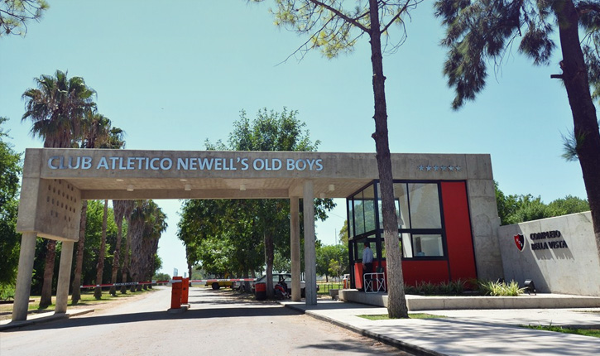
El Hockey del club Atlético Newell’s Old Boys cumplió en el 2014 el sueño de 43 años existencia. La ilusión de contar con cancha propia se hizo vigente y supero las expectativas a partir de una superficie sintética del mejor nivel.
El acto de inauguración se inició en el polideportivo Bella Vista con el descubrimiento de una plaqueta llena de agradecimiento a la comisión directiva por su impulso y aporte al proyecto. Se concretó posteriormente al desfile de la disciplina amateur, con presencia de todas las categorías de la lepra y tomaron la palabra ex jugadoras, con participación en los primeros años de vida de la actividad.
Luego Guillermo Lorente manifestó su satisfacción y reconoció la constante tarea de la subcomisión de Hockey y del grupo de deportista que acompaño el sueño con gran convicción. “Fue una tarea que pudimos cumplir entre todos, pero fundamentalmente gracias a ellas. Desde el primer día el pedido era la definición de este espacio y se iniciaron entonces muchos trámites, se solicitaron sponsors y cuando estuvieron las condiciones adecuadas comenzaron las obras” explico.
El evento finalizó con el desarrollo de partidos recreativos de hockey entre las jugadoras rojinegras, quienes describieron una profunda alegría y agradecimiento. La institución se adecuo con la construcción del estadio al reglamento oficial de la asociación de Hockey del Litoral, organismo que rige los certámenes locales. De tal modo la carpeta de césped artificial no solo evidencio una identidad propia, sino que representa un importante avance a nivel deportivo, amoldando el lugar de entrenamiento y competición a los mejores estándares a nivel internacional.
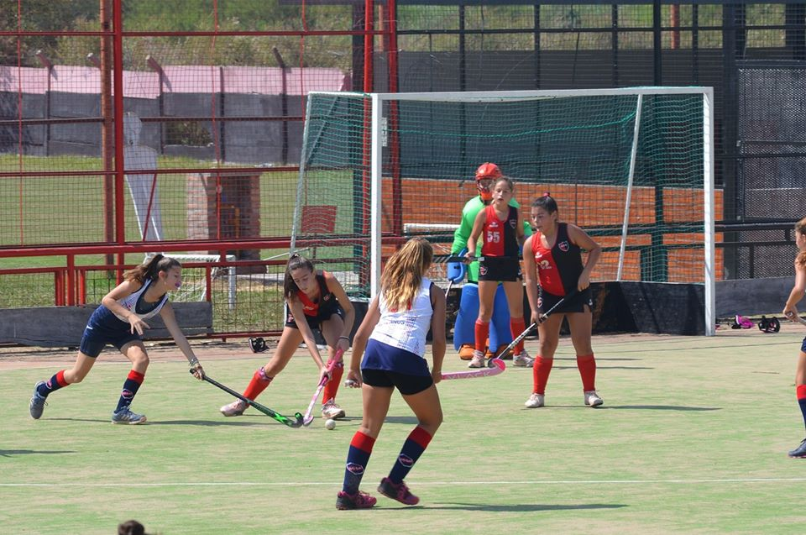
El acto simbólico el inicio de una nueva etapa social un mito que perdurara en la historia de la entidad y acompañara el proceso democrático. (m.nellsoldboys.com.ar)
Actualmente, el club Newell’s Old Boys se encuentra en la calle Avenida Intendente Morcillo 2000 y el centro de entrenamiento que es el lugar donde se encuentran las canchas Jorge B Griffa se encuentra en la calle Avenida doctor Alberto María Gollan, E. Espinosa 3900. El equipo cuenta con un director técnico llamado Diego Mattioni quien lo ayuda Nerina Samburgato y un preparador físico Daniel Chaile.

Tipo de investigación y estudio
Tipo de Investigación: Fue un estudio de carácter transversal descriptivo, con un relevamiento de datos a partir de encuestas a cerca del conocimiento de alimentos fuente de carbohidratos pre, per y post del partido y su ingesta. Se realizó en un grupo de jugadoras de hockey amateur del club Newell’s Old Boys el día del partido y se sometió a un análisis descriptivo.
Diseño: De corte transversal y no experimental, no aleatorio.

Población
La población bajo estudio fueron jugadoras de Hockey amateur del club Newell’s Old Boys de la ciudad de Rosario.
Muestra
Se tomó una muestra, no aleatoria, de personas de sexo femenino del equipo de hockey amateur de entre 20 y 40 años del club Newell’s Old Boys de la ciudad de Rosario.
Criterios de inclusión
• Jugadoras de hockey amateur entre 20 y 40 años del club Newell’s Old Boys de la ciudad de Rosario.
• Jugadoras de hockey del club Newell’s Old Boys de la ciudad de Rosario, presentes durante la investigación y que accedan a participar.
• Jugadora de hockey del club Newell’s Old Boys de la ciudad de Rosario con capacidad de responder una encuesta alimentaria.
Criterios de exclusión
• Jugadoras de hockey mayores de 40 años y menores de 20 años.
• Jugadoras de hockey que no accedieron a participar de la investigación.
• Jugadoras de hockey sin capacidad de responder una encuesta alimentaria.
Variables del estudio
- Asociación del alimento con respecto al conocimiento de alimentos fuente de carbohidratos.
- Ingesta de alimentos fuentes de carbohidratos en el pre, per y post del partido.
- Selección de los alimentos fuentes de carbohidratos relacionado con los alimentos que se consume en el pre, per y post partido.
Operacionalización de las variables
Cada una de las variables en estudio se clasificó en las siguientes categorías:
- Muy buena
- Buena
- Regular
- Mala

Técnicas de instrumento y recolección de datos
Actividad N° 1
Objetivos específicos: Identificación del conocimiento de alimentos fuente de
Carbohidratos de las jugadoras de Hockey de Newell’s Old Boys.
Variable a valorar: Asociación del alimento con respecto al Conocimiento de alimentos fuente de carbohidratos.
Consigna: Marcar con una cruz si considera que es un alimento fuente en carbohidratos.
Escala de Puntaje: Total: 45 puntos.
Tabla VI: Asociación del alimento con respecto al Conocimiento de alimentos fuente de carbohidratos.
Clasificación | Porcentaje | Puntaje según Preguntas Correctas
Muy buena | 100%_ 80% | 45-35
Buena | 79_60% | 34-25
Regular | 59_40% | 24-15
Mala | <_ 39% | <_ 14
Fuente: elaboración propia.

Actividad N° 2
Objetivos Especifico: Evaluar la ingesta de alimentos fuente de carbohidratos de las jugadoras de hockey, ingeridos en el pre, per y post del partido.
Variable a Valorar: Ingesta de alimentos fuentes de carbohidratos en el pre, per y post del partido.
Ejercicio N°1: Se realizó un recordatorio de alimentos de 24 hs que nos brindó información sobre la ingesta de alimentos fuentes de carbohidratos, pre per y post partido. Partido jugado a las 17hs.
Tabla VII: Ingesta de alimentos fuentes de carbohidratos en el pre, per y post del partido.
Clasificación | Porcentaje | Cantidad de Alimentos consumidos, fuente de Carbohidratos en el pre per y post partido.
Muy buena | 100%- 80% | 65_55
Buena | 79%-60% | 54_45
Regular | 59-40% | 44_35
Mala | <_ 39% | <35
Fuente: Elaboración propia.

Actividad N° 3:
Objetivo Específico: Establecer la relación entre el conocimiento de alimento fuente de Carbohidrato y su ingesta en las jugadoras de hockey en el pre, per y post del partido.
Variable a valorar: Selección de los alimentos fuentes de carbohidratos relacionado con los alimentos que se consume en el pre, per y post partido.
Ejercicio N°1: Se realizó una frecuencia de consumo de alimentos para conocer la ingesta de alimentos fuentes de Carbohidratos y si se consumen en el pre, per y post partido.
Tabla VIII: Selección de los alimentos fuentes de carbohidratos relacionado con los alimentos que se consume en el pre, per y post partido.
Clasificación | Porcentaje | Alimentos fuente de carbohidratos ingeridos en el pre, per y post partido relacionado con el conocimiento sobre ellos.
Muy buena | 100_ 80% | 20_15
Buena | 79_60% | 14_10
Regular | 59_49% | 9_5
Mala | >49% | >5

Modelo de Instrumentos de recolección de datos
Datos personales
Nombre y Apellido: ……………………………….
Fecha……………
Edad…………….
Peso………..

Actividad N°1: ¿Cuál de los siguientes alimentos es fuente de carbohidratos?
Marque con una cruz los alimentos que considere que sean fuente de carbohidratos.
Alimentos | ¿Es un alimento fuente de carbohidrato?

Hortalizas A
Acelga 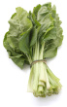
Espinaca 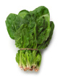
Lechuga
Tomate 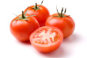
Pimiento 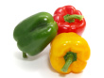
Berenjena 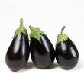
zapallito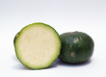
Otras

Hortalizas B
Remolacha 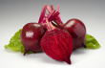
Zanahoria
Calabaza

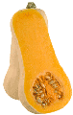
Zapallo
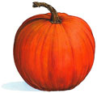
Cebolla 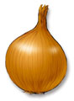
Otras
Hortalizas C
Papa 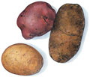
Batata 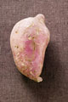
Choclo

Frutas A
Limón 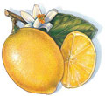
Naranja 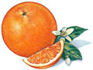
Mandarina 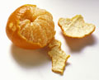
Manzana 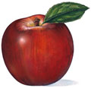
Sandia 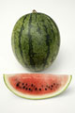
Melón 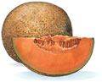
Durazno
Damasco 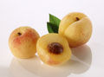
Ciruela 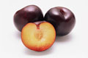
Cereza
Pomelo 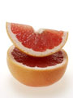
Kiwi
Frutilla
Pera 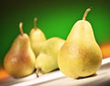
Frutas B
Banana 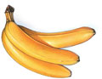
Uva
Higo 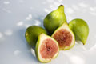
Frutas oleosas
Palta 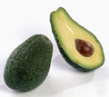
Aceitunas negras 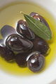
A. verdes
Frutas secas
Nuez 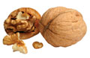
Almendra 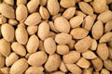
Avellana 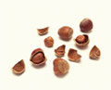
otros

Cereales:
Arroz
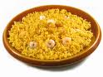
Fideos
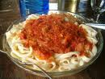
Ñoquis
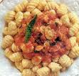
Ravioles
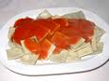
Empanadas
Tarta
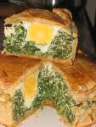
Cereales de desayuno
Barra de cereal

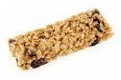
Pan
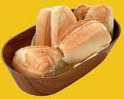
Galletitas
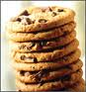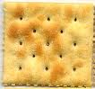
Pastelería
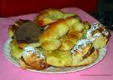
Legumbres: lentejas
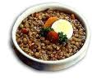
Dulces: mermeladas
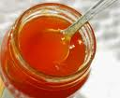
Dulce de leche
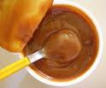
Membrillo
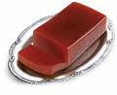
Batata con chocolate
Azúcar
Gelatina
Postrecitos
Golosinas:
alfajores
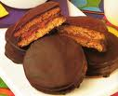
Caramelos
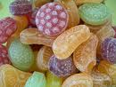
Chupetines
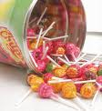
Chicles
Chocolates
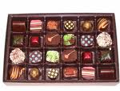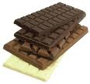
Aceite
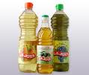
Manteca
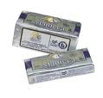
Crema de leche
Aderezos: mayonesa
Kétchup
Mostaza
Snacks: chicitos
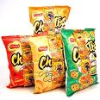
Papitas
Maní
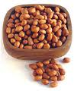
Conitos
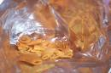
Comida rápida: papas fritas
Hamburguesas
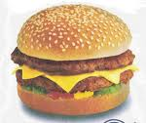
Panchos
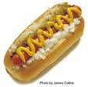
Sándwich
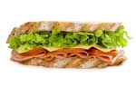
Pizza
Bebidas: agua mineral
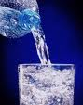
Jugos

Gaseosas
Sopas

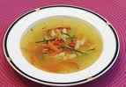

Actividad N°2: Recordatorio de 24 horas. Horario del partido: 16 horas.
Registrar las bebidas y comidas inmediatamente consumidas, Utilizando medidas caseras de referencia (tazas, platos, vasos, cucharadas). No omitir los agregados, como azúcar, aceite, crema o queso rallado. De ser factible, detallar marcas comerciales y formas de preparación.
Nombre: Fecha:
 | HORA | LUGAR | ALIMENTOS | PORCIONES
Desayuno |  |  |  | Taza de café  Taza de leche  Rebanada de pan  1 cda de té  1 cda sopera
Media mañana
Almuerzo |  |  |  | plato playo  Plato hondo.  Plato:  chico  mediano  grande
Merienda |  |  |  | Taza de café  Taza de leche  Rebanada de pan  1 cda de té  1 cda sopera
Media tarde
Cena |  |  |  | Plato playo  Plato hondo.  Plato  Chico  Mediano  Grande
Colación

Actividad N° 3: Registrar la cantidad de veces por semana la ingesta de estos Alimentos.
Recordatorio de frecuencias de consumo.
Alimentos |  |  |  | Frecuencia de consumo semanal.
 |  |  |  | 4 a 7  Veces por semana | 2 a 3  Veces por semana | 1  Vez por semana | Rara vez o nunca
CARNES ROJAS
(UNIDADES)
CARNES BLANCAS (UNIDADES)
FIAMBRES Y EMBUTIDOS (FETAS)
LECHE (TAZA) |  | Entera
 |  | Descremada
YOGURT (VASO) | Entero
 | Descremado
QUESO |  |  | Magros
 |  |  | Graso
HUEVOS (UNIDAD)
HORTALIZAS (PLATO)
FRUTAS (UNIDAD)
FRUTAS SECAS (PUÑADO
CEREALES (POCILLO EN CRUDO)
LEGUMBRES (POCILLO EN CRUDO)
PAN (RODAJAS)
GALLETITAS (UNIDAD)
PRODUCTOS DE PASTELERIA (UNIDAD)
DULCES,MERMELADAS (CUCHARADAS SOPERAS)
AZUCAR(CUCHARADAS TIPO POSTRE)
ACEITE (CUCHARADAS SOPERAS)
ALCOHOL (COPAS)
MANTECA, MARGARINA, CREMA DE LECHE (CUCHARADAS)

SNACK (BOLSAS CHICAS)
ADEREZOS (CUCHARADAS TIPO TE)
GOLOSINAS (UNIDAD)
GASEOSAS (VASOS)
JUGOS DE FRUTA (VASOS)

Análisis estadísticos:
Los datos fueron procesados manualmente y los gráficos fueron realizados en Microsoft EXCEL.

- RESULTADOS ALCANZADOS:
Se describe una lista de 80 alimentos y solo 45 de ellos son fuente de carbohidratos. Se evalúa el conocimiento de las jugadoras de hockey según su selección, a continuación, los resultados.
Tabla IX: Distribución de las respuestas referidas al nivel de conocimiento de alimento fuente de carbohidratos.
Nivel de conocimiento de alimentos fuente de Carbohidratos | Respuestas de las  Jugadoras de Hockey
Muy Bueno | 3
Bueno | 6
Regular | 8
Malo | 4

Gráfico I: Distribución de las respuestas referidas al nivel de conocimiento de alimentos fuente de carbohidratos.

Fuente: Elaboración propia
En este gráfico se puede observar que el 15% de las jugadoras de hockey evaluadas tuvieron un conocimiento: Muy bueno con respecto a los alimentos fuente de carbohidratos, mientras que el 30% fue Bueno, el 35% regular y solo el 20% malo.

Tabla X: Distribución de las respuestas referidas a la cantidad ingerida de alimentos fuente de carbohidratos en el pre, per, y post partido.
Nivel de consumo de alimentos fuente de carbohidratos | Cantidad de alimentos fuente de carbohidratos consumidos en el pre, per y post partido.
Muy Bueno | 7
Buena | 9
Regular | 3
Malo | 2

Gráfico II: Distribución de las respuestas referida al nivel de la cantidad de alimentos fuente de carbohidratos consumidos previo, durante y después al partido.
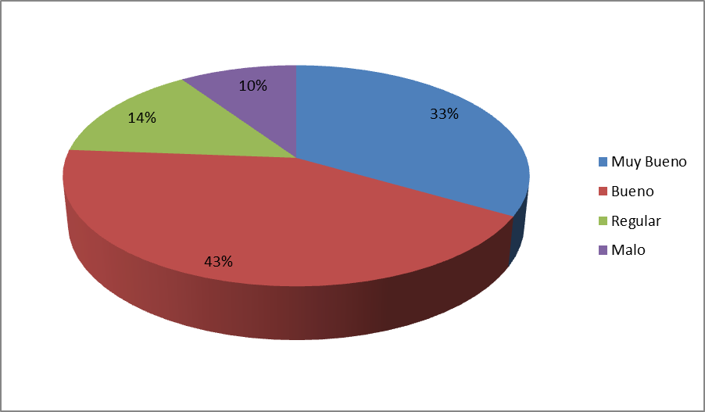
Fuente: Elaboración propia.
En este gráfico se puede observar que el 33% de las jugadoras de hockey evaluadas tuvieron un nivel muy bueno con respecto a la cantidad de Alimentos fuente de Carbohidratos consumido en el pre, per y post partido. Un 43% posee un consumo bueno, un 10% Regular y 14% muestra un consumo Malo.

Tabla XI: Distribución de las respuestas sobre la ingesta de alimentos fuente de carbohidratos previo al partido.
Alimentos fuente en carbohidratos | Cantidad de personas que consumieron estos alimentos previo al partido | Porcentaje del consumo de Alimento fuente de carbohidrato.
Azúcar | 15 | 71,42%
Cereales | 12 | 57,14%
Frutas | 17 | 80,95%
Hortalizas | 21 | 100%
Legumbres | 3 | 14,28%
Mermelada | 5 | 23,80%
Pan | 19 | 90,41%

Gráfico III: Distribución de las respuestas sobre la ingesta de alimentos fuente de carbohidratos previo al partido.
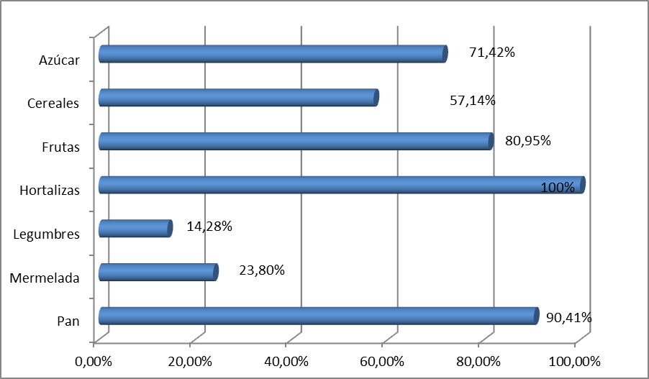
Fuente: Elaboración propia.
En el gráfico puede observarse que previo al partido de hockey jugado a las17 hs, los alimentos fuente de carbohidratos consumidos por las jugadoras fueron 90,41% pan, mermelada 23,80%, un 14,28 % legumbres (lentejas, porotos, arvejas), 100% de las jugadoras consumieron hortalizas: Hortalizas A (acelga, espinaca, lechuga, tomate, pimiento, berenjena, zapallito.), Hortalizas B: (remolacha zanahoria, calabaza, zapallo, cebolla), Hortalizas C (papa, batata, choclo). Un 80,95 % consumieron frutas, Frutas del grupo A (manzana, pera, durazno, ciruela, frutilla, kiwi, cereza, pomelo, naranja, mandarina.) frutas del grupo B (banana, uva, higo), También se consumió cereales un 57,14 % y azúcar un 71,42%.
Tabla XII: Distribución de Las respuestas sobre la ingesta de alimentos fuente de Carbohidratos durante el partido.
Alimentos fuente en carbohidratos | Cantidad de jugadoras de hockey que consumieron estos alimentos previo al partido | Porcentaje del consumo de Alimento fuente de carbohidrato.
Azúcar | 14 | 67%
Barra de cereal | 6 | 28,57%
Mermelada | 4 | 19,04%
Frutas | 10 | 47,61%
Golosinas | 7 | 33,33%
Pan | 4 | 19,04%

Gráfico IV: Distribución de Las respuestas sobre la ingesta de alimentos fuente de Carbohidratos durante el partido.
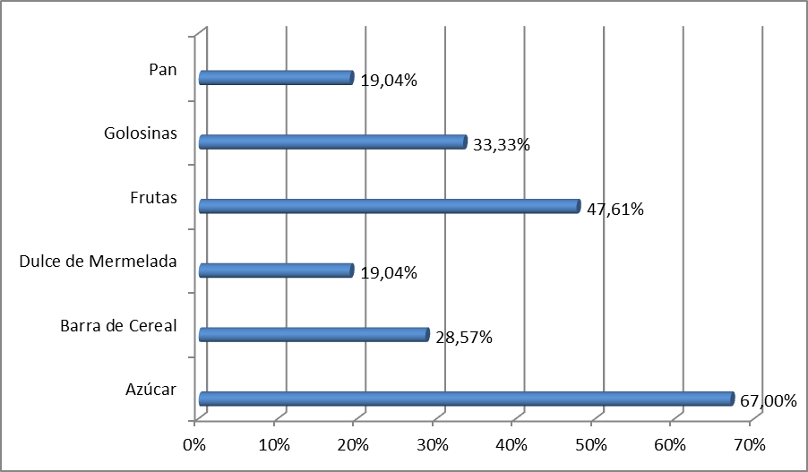
Fuente: Elaboración propia
En el gráfico se puede observar las respuestas sobre la ingesta de alimentos fuentes de carbohidratos durante el partido, Azúcar 67%, Barra de cereal 28,57%, Mermelada 19, 04%, Frutas de los dos grupos A y B Frutas del grupo A (manzana, pera durazno, ciruela, frutilla, kiwi, cereza, pomelo, naranja, mandarina.) frutas del grupo B (banana, uva, higo), golosinas 33, 33% y de pan un 19,04%.

Tabla XIII: Distribución de Las respuestas sobre la ingesta de alimentos fuente de Carbohidratos después del partido.
Alimentos fuente en carbohidratos | Cantidad de jugadoras de hockey que consumieron estos alimentos previo al partido | Porcentaje del consumo de Alimento fuente de carbohidrato.
Cereales | 13 | 61,90%
Frutas | 6 | 28,57%
Hortalizas | 9 | 42,85%
Pan | 7 | 33,33%

Gráfico V: Distribución de Las respuestas sobre la ingesta de alimentos fuente de Carbohidratos después del partido.
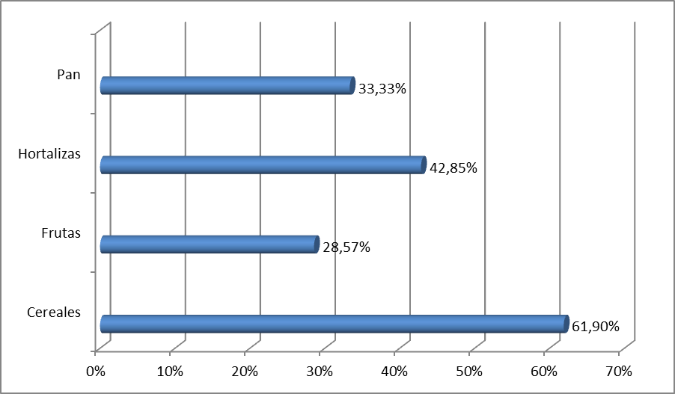
Fuente: Elaboración propia
Se concluye en este gráfico, que después del partido los alimentos consumidos fuente de carbohidratos fueron un 61,90% cereales, frutas 28,57%, hortalizas 42,85% y pan 33,33%.

Tabla XIV: Distribución de las respuestas sobre la frecuencia de consumo semanal de Alimentos fuente de carbohidratos de las 21 jugadoras de hockey.
ALIMENTO | Frecuencia de consumo de Alimento fuente de Carbohidrato
 | 4 a 7 veces por semana | 3 a 2 veces por semana | 1 vez por semana. | Rara vez o nunca
Azúcar | 48% | 24% | 0% | 30%
Cereales | 81% | 19% | 0% | 0%
Frutas | 67% | 19% | 0% | 0%
Golosinas | 38% | 5% | 24% | 29%
Hortalizas | 76% | 24% | 0% | 0%
Legumbres | 43% | 19% | 19% | %19
Mermelada | 67% | 19% | 0% | 18%
Pan | 67% | 24% | 0% | 0%

Gráfico VI: Distribución sobre la frecuencia de consumo semanal de Alimentos fuente de carbohidratos de las 21 jugadoras de hockey.
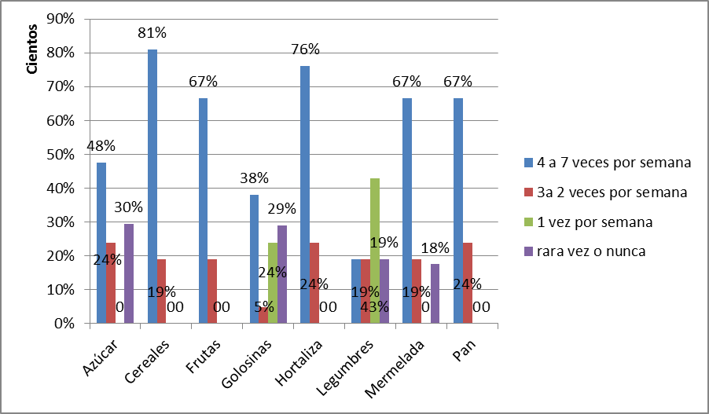
Fuente: Elaboración propia
En este gráfico se puede observar los alimentos elegidos y consumidos durante la semana según su frecuencia, de las 21 jugadoras de hockey seleccionadas aleatoriamente el 47,61% consumen azúcar de 7 a 4 veces por semana, 23,80% de 3 a 4, ninguna una sola vez y el 28% rara vez o nunca. Los cereales de 4 a 7 veces un 80, 95% y de tres a dos un 19,04%, ninguna consume cereales una vez por semana ni tampoco nunca o rara vez. El 76,19% consume hortalizas 4 a 7 veces por semana y el 23% de 3 a 2 veces, ninguna lo hace una vez y rara vez o nunca. En frutas 66,66% 4 a 7 veces por semana un 19% de 3 a 2 veces. Con respecto a las frutas se demuestra que el 66,66% de 4 a 7 veces a la semana el 19% de 3 a2 veces, ninguna consume 1 vez y el 17% rara vez o nunca. De las golosinas un 38,09 % de 4 a7 veces por semana, 4,76% de 3 a 2 veces, 23,80% una vez y un 28% rara vez o nunca. En el caso de las hortalizas 76,19% con sumen de 7 a 4 veces, ninguna consume 1 vez a las semana ni tampoco rara vez o nunca. El 42,85 % de las jugadoras consumen legumbres de 7 a 4 veces por semana, el 19,04% lo hace de 3 a 2 veces por semana, una sola vez, y rara vez o nunca. La mermelada un 66,66% de 7 a 4 veces por semana, 19,04% de 3 a 2 veces, ninguna una sola vez, y 14,28% rara vez o nunca. El pan un 66,66%es consumido de 4 a 7 veces por semana, el 23,8% de 3 a 2 veces y ninguna una sola vez y rara vez o nunca.
Tabla XV: Nivel de asociación del conocimiento de alimentos fuente de Carbohidratos con respecto a su consumo en el pre, per y post partido de las jugadoras de hockey del club NEWELL’S OLD BOYS.
Nivel de asociación | Conocimiento de los Alimentos fuente de Carbohidratos | Ingesta de Alimentos fuente de Carbohidratos en pre, per y post partido.
Muy Bueno | 3 | 7
Bueno | 6 | 9
Regular | 7 | 3
Malo | 4 | 2

Gráfico VII: Nivel de comparación entre el conocimiento de Alimentos fuente de Carbohidratos con respecto a su consumo en el pre, per y post partido de las jugadoras de hockey del club NEWELL’S OLD BOYS.
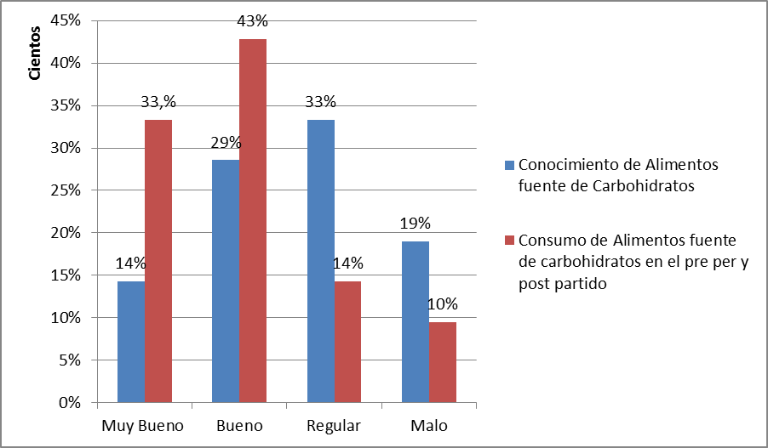Fuente: Elaboración propia

Gráfico VIII: Nivel de relación entre el conocimiento de Alimentos fuente de Carbohidratos con respecto a su consumo en el pre, per y post partido de las jugadoras de hockey del club NEWELL’S OLD BOYS.
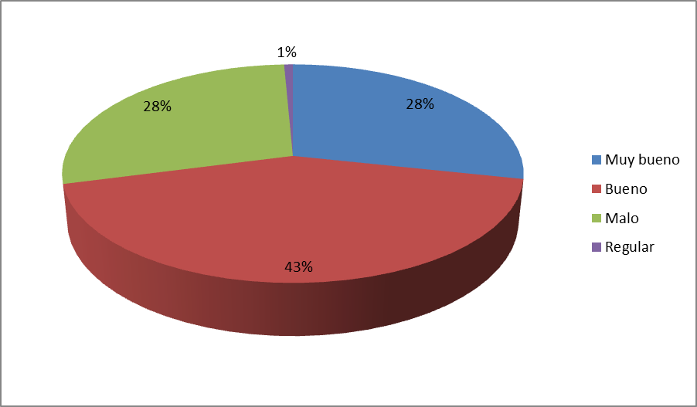
Fuente: Elaboración propia
En el gráfico se puede observar que la relación entre el conocimiento de Alimentos fuente de carbohidratos y su ingesta pre, per y post Distribución de Las respuestas sobre la ingesta de alimentos fuente de Carbohidratos después del partido y se categoriza con el nivel Buena.

Tabla XVI: Distribución de Las respuestas sobre la ingesta de alimentos que no son fuente de Carbohidrato consumidos previo, durante y después del partido.
Alimento no fuente de carbohidratos. | Jugadoras de Hockey. | Porcentaje %
Café con leche. | 16 | 76%
Carne roja y blanca | 12 | 57%
Factura | 12 | 57%
Sándwich de Jamón y Queso | 13 | 62%
Pizza | 13 | 62%

Grafico IX: Distribución de Las respuestas sobre la ingesta de alimentos que no son fuente de Carbohidrato consumidos previo, durante y después del partido.
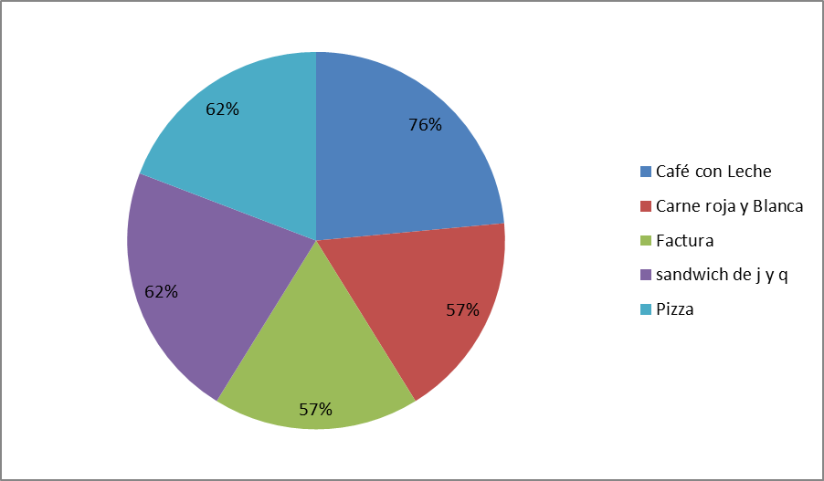
Fuente: Elaboración propia.
Se puede observar en el gráfico que antes, durante y después del partido también se consumieron otros alimentos que no son fuente de carbohidratos dentro de ellos encontramos que el 76% de las jugadoras de hockey consumen café con leche mientras el 62 % sándwich de jamón y queso y pizza, mencionando que 57% consume facturas y carnes rojas y blancas.

- DISCUSIÓN
En el estudio realizado en el club Newell’s Old Boys, en polideportivo Bella Vista ubicado en Rosario, provincia santa Fe, donde se evaluó la relación entre la ingesta y el conocimiento de alimentos fuente de carbohidratos pre, per y post partido de las jugadoras de hockey amateur de primera división de entre 20 y 40 años de edad. Durante el ciclo lectivo 2019 del mes de septiembre y octubre, se reveló que el 43% fue el mayor porcentaje que presentó un nivel Bueno de ingesta de alimentos fuente de carbohidratos pre, per y post partido. El 35% obtuvo un nivel regular con respecto al conocimiento de alimentos fuente de carbohidratos y el 43% fue el mayor porcentaje con un nivel Bueno con respecto a la relación entre el conocimiento y la ingesta pre, per y post partido de alimentos fuente de carbohidratos.
La necesidad de consumir carbohidratos y conocer los alimentos fuente del mismo es esencial para la práctica deportiva y asegurar un aporte de carbohidratos a las fibras musculares activas durante todo el tiempo que sea necesario, resulta fundamental, no sólo para retrasar la aparición de la fatiga, sino también para optimizar el rendimiento deportivo. El conocimiento específico acerca de los nutrientes en deportista es importante, ya sea para lograr los objetivos deportivos y mantener un buen estado de salud.
Cuando hablamos de alimentos fuente de carbohidratos mencionamos grupos de alimentos como cereales, frutas hortalizas, legumbres, golosinas, azúcar, y la importancia de ellos en el consumo pre, per y post partido. Se pudo evaluar que en el pre partido los alimentos más consumidos fueron las hortalizas, frutas, pan y azúcar. Durante el partido los más consumidos fueron azúcar frutas y golosinas. Después del partido la elección fue sobre cereales hortalizas y pan.
En la relación de conocimiento e ingesta de alimentos fuente de carbohidratos pre, per y post partido fue de un 43% con un nivel Bueno.
Podemos observar que si bien el conocimiento de alimentos fuente de carbohidratos fue regular las jugadoras de hockey incorporan algunos alimentos fuente de carbohidratos antes, durante y después del partido.
Y con respecto a estos resultados esta relación termino clasificándose según los resultados obtenidos como buena.
En este estudio se encontró diversas limitaciones, que la muestra provino de una sola categoría de jugadoras de hockey del club Newell’s Old Boys donde los resultados y conclusiones no pueden extrapolarse a la población total, y que es un estudio de tipo transversal.

- CONCLUSIONES
A través de este trabajo de investigación realizado se puede formular las siguientes conclusiones:
- Con respecto al nivel de conocimiento sobre los Alimentos fuente de carbohidratos se detectó que de las 21 jugadoras de hockey (N=8) poseen un nivel regular, mientras que (N= 6) de ellas tienen un nivel Bueno, (N=4) Malo y solo(N=3) Muy bueno.
- En cuanto al consumo de alimentos fuente de carbohidratos antes, durante y después del partido el nivel fue (N=9) Bueno, (N=7) con un nivel Muy Bueno, (N=3) Regular y (N=2) Malo.
- Se pudo evaluar en cada etapa del partido la ingesta de los alimentos fuente de carbohidratos, previo al partido se consumió Azúcar (N=15) 71,42%, cereales (N=12) 57,14%,Frutas (N=17) 80,95%, Hortalizas (N=21) 100% Legumbres (N=3) 14,28% Mermelada (N=5) 23,80% Y Pan (N19) 90,41%.
- Cuando se evaluó el consumo de alimentos fuente de Carbohidratos durante el partido se detectó que la ingesta fue de azúcar un 67% (N=14), Barra de cereal 28,57% (N=6), Mermelada 19,04% (N=4), Frutas (N=10) 47,61%, Golosinas 33,33% (N =7) y Pan 19,04% (N=4)
- Se evaluó la ingesta de alimentos fuente de Carbohidratos después del partido y los resultados sobre el consumo fueron cereales 61,90% (N=13), frutas 28,57% (N=6), Hortalizas 42,85% (N=9) y pan 33,33% (N=7).
- Con respecto a la frecuencia de consumo de los alimentos fuente de carbohidratos de las jugadoras de hockey se alcanzaron los siguientes resultados: Azúcar 48 % 4 a 7 veces por semana, 24% 3 a 2 veces, 30% rara vez o nunca. Cereales 81% de 4 a 7 veces por semana, 19% 3 a 2 veces por semana. Frutas 67% de 4 a 7 veces por semana ,19% 3 a 2 veces por semana, Golosinas 38% de 4 a 7 veces por semana, 5% 3 a 2 veces por semana, 24% 1 vez por semana y 29 5 rara vez o nunca. Hortalizas 76% de 7 a 4 veces por semana y 24% de 3 a 2 veces por semana. Legumbres 43% de 7 a 4 veces por semana ,19% 3 a 2 veces por semana, 1 vez a la semana y rara vez o nunca. Mermelada 67% de 4 a 7 veces por semana ,19% de 3 a 2 veces por semana y el 18 % rara vez o nunca. El pan 67% lo consumen de 4 a 7 veces por semana y el 24 % de 3 a 2 veces por semana.
- Al investigar la relación que hay entre el conocimiento de alimentos fuente de carbohidratos y el consumo de ellos pre, per y post partido fue con un 43% un nivel Bueno el 28% es un nivel muy bueno y regular y 1% es con un nivel malo.
- Con respecto a los alimentos que no son fuente de carbohidratos, pero igual fueron consumidos por las jugadoras de hockey antes, durante y después del partido son los siguientes 76% café con leche, 62% sándwich de jamón y queso y pizza, el 57% carnes blancas, rojas y facturas.

- RECOMENDACIONES
Es importante incorporar programas educativos, talleres charlas donde se expongan conceptos relacionados a la nutrición del deporte, divulgar sus beneficios con respecto al rendimiento deportivo y como puede ser llevado a cabo en la vida diaria para llegar al partido con la reserva y rendimiento adecuado al deporte.
La educación alimentaria es crucial para adquirir conocimientos sobre los alimentos que son fuente de carbohidratos y en qué momento deben ser consumidos y distribuidos antes durante y después del ´partido para que haya un buen rendimiento y evitar fatiga.
Se deberá brindarles información a las jugadoras de hockey para obtener resultados favorables en su alimentación. Será una herramienta primordial para notar cambios propicios con respecto al conocimiento en relación a su consumo de los alimentos fuente de carbohidratos.

- BIBLIOGRAFÍA
Alex Meri (2005), Fundamentos de fisiología de la actividad física y el deporte.
Abrines Maria de la candelaria. (2015), La ingesta de hidratos de carbono antes, durante y después de una competencia deportiva.
Disponible: http//www.redi.ufasta.edu.ar
BE Membreño Vásquez, LL Mendoza González. (2016), Conocimientos y orientaciones sobre Alimentación y Nutrición de los entrenadores de los gimnasios total Gym 1,2 y 4 de Managua, Octubre de2015 febrero 2016.
BURKE Louise, (2010) Nutrición en el deporte. Editorial panamericana.
Club Atlético Newell’s Old Boys_ sitio oficial del club más grande del interior. Disponible: https://newellsoldboys.com.ar.
Espinoza Aldaz, Diana Estefanía (2015) Consumo de carbohidratos antes, durante y después de la realización de ejercicio físico en ciclistas competitivamente activos de la ciudad de Quito.
FERRETI Silvia y Paolo, (2008) Reglas y Características de todos los deportes.
GONZÁLEZ Carlos Humberto (2012) El conocimiento es la vida.
Guías Alimentaria para la población argentina. (2016) Ministerio de Salud de la Nación.
ONZARI, Marcia (2014) segunda edición. Fundamentos de Nutrición en el deporte. Segunda edición, Editorial el Ateneo.
Panel salud y Seguridad, (2020), PAHF Nutrición en el deporte. Alberto Budeisky, Luciano Spena ,Pablo Feijoo.

